Приложение № 5
к приказу департамента образования
от «18» февраля 2016 г. № 116

Правила для участников государственной итоговой аттестации

Памятка о правилах проведения ЕГЭ в 2016 году (для ознакомления участников ЕГЭ/ родителей (законных представителей) под роспись)
Информация для участников ЕГЭ и их родителей (законных представителей)
1. В целях обеспечения безопасности, обеспечения порядка и предотвращения фактов нарушения порядка проведения ЕГЭ пункты проведения экзаменов (ППЭ) оборудуются стационарными и (или) переносными металлоискателями; ППЭ и аудитории ППЭ оборудуются средствами видеонаблюдения и системами подавления сигналов подвижной связи.
2. ЕГЭ по всем учебным предметам начинается в 10.00 по местному времени. В день экзамена участник ЕГЭ должен прибыть в ППЭ не менее чем за 45 минут до его начала. Вход участников ЕГЭ в ППЭ начинается с 09.00 по местному времени.
3. Допуск участников ЕГЭ в ППЭ осуществляется при наличии у них документов, удостоверяющих их личность, и при наличии их в списках распределения в данный ППЭ.
Если участник ЕГЭ опоздал на экзамен, он допускается к сдаче ЕГЭ в установленном порядке, при этом время окончания экзамена не продлевается, о чем сообщается участнику ЕГЭ.
Повторный общий инструктаж для опоздавших участников ЕГЭ не проводится. Организаторы предоставляют необходимую информацию для заполнения регистрационных полей бланков ЕГЭ.
Повторно к участию в ЕГЭ по данному учебному предмету в дополнительные сроки указанный участник ЕГЭ может быть допущен только по решению председателя ГЭК.
В случае отсутствия по объективным причинам у обучающегося документа, удостоверяющего личность, он допускается в ППЭ после письменного подтверждения его личности сопровождающим от образовательной организации.
В случае отсутствия документа, удостоверяющего личность, у выпускника прошлых лет, обучающегося по образовательным программам среднего профессионального образования, а также обучающегося, получающего среднее общее образование в иностранных образовательных организациях, он не допускается в ППЭ. Повторно к участию в ЕГЭ по данному учебному предмету в дополнительные сроки указанные участники ЕГЭ могут быть допущены только по решению председателя ГЭК.
4. В день проведения экзамена (в период с момента входа в ППЭ и до окончания экзамена) в ППЭ участникам ЕГЭ запрещается иметь при себе уведомление о регистрации на экзамены (необходимо оставить в месте для хранения личных вещей, которое организовано до входа в ППЭ, или отдать сопровождающему от образовательной организации), средства связи, электронно-вычислительную технику, фото-, аудио- и видеоаппаратуру, справочные материалы, письменные заметки и иные средства хранения и передачи информации, выносить из аудиторий письменные заметки и иные средства хранения и передачи информации, из ППЭ и аудиторий ППЭ запрещается выносить экзаменационные материалы, в том числе КИМ и черновики на бумажном или электронном носителях, фотографировать экзаменационные материалы.
Во время проведения экзамена участникам ЕГЭ запрещается выносить из аудиторий письменные принадлежности, письменные заметки и иные средства хранения и передачи информации,
Рекомендуется взять с собой на экзамен только необходимые вещи. Иные личные вещи участники ЕГЭ обязаны оставить в специально выделенном в здании (комплексе зданий), где расположен ППЭ, до входа в ППЭ месте (помещении) для хранения личных вещей участников ЕГЭ. Указанное место для личных вещей участников ЕГЭ организуется до установленной рамки стационарного металлоискателя или до места проведения уполномоченными лицами работ с использованием переносного металлоискателя.
5. Участники ЕГЭ занимают рабочие места в аудитории в соответствии со списками распределения. Изменение рабочего места запрещено.
6. Во время экзамена участникам ЕГЭ запрещается общаться друг с другом, свободно перемещаться по аудитории и ППЭ, выходить из аудитории без разрешения организатора.
При выходе из аудитории во время экзамена участник ЕГЭ должен оставить экзаменационные материалы, черновики и письменные принадлежности на рабочем столе.
7. Участники ЕГЭ, допустившие нарушение указанных требований или иные нарушения Порядка проведения государственной итоговой аттестации (ГИА), удаляются с экзамена. По данному факту лицами, ответственными за проведение ЕГЭ в ППЭ, составляется акт, который передаётся на рассмотрение председателю ГЭК. Если факт нарушения участником ЕГЭ порядка проведения ГИА подтверждается, председатель ГЭК принимает решение об аннулировании результатов участника ЕГЭ по соответствующему учебному предмету.
8. Экзаменационная работа выполняется гелевой, капиллярной ручкой с чернилами черного цвета. Экзаменационные работы, выполненные другими письменными принадлежностями, не обрабатываются и не проверяются.
9. Участник ЕГЭ может при выполнении работы использовать черновики со штампом образовательной организации, на базе которой организован ППЭ, и делать пометки в КИМ (в случае проведения ЕГЭ по иностранным языкам с включенным разделом «Говорение» черновики не выдаются).
Внимание! Черновики и КИМ не проверяются и записи в них не учитываются при обработке.
10. Участник ЕГЭ, который по состоянию здоровья или другим объективным причинам не может завершить выполнение экзаменационной работы, имеет право досрочно сдать экзаменационные материалы и покинуть аудиторию. В этом случае участник ЕГЭ в сопровождении организатора проходит в медицинский кабинет. В случае подтверждения медицинским работником ухудшения состояния здоровья участника ЕГЭ и при согласии участника ЕГЭ досрочно завершить экзамен составляется Акт о досрочном завершении экзамена по объективным причинам. Организатор ставит в бланке регистрации участника ЕГЭ и в форме 05-02 «Протокол проведения ЕГЭ в аудитории» соответствующую отметку. В дальнейшем участник ЕГЭ по решению председателя ГЭК сможет сдать экзамен по данному предмету в дополнительные сроки.
11. Участники ЕГЭ, досрочно завершившие выполнение экзаменационной работы, могут покинуть ППЭ. Организаторы принимают у них все экзаменационные материалы.
12. Результаты экзаменов по каждому учебному предмету утверждаются, изменяются и (или) аннулируются председателем ГЭК. Изменение результатов возможно в случае проведения перепроверки экзаменационных работ. О проведении перепроверки сообщается дополнительно. Аннулирование результатов возможно в случае выявления нарушений Порядка проведения ГИА. Если нарушение было совершено участником ЕГЭ.
13. Результаты ГИА признаются удовлетворительными в случае если участник ГИА по обязательным учебным предметам (за исключением ЕГЭ по математике базового уровня) набрал количество баллов не ниже минимального, определяемого Рособрнадзором, а при сдаче ЕГЭ по математике базового уровня получил отметку не ниже удовлетворительной (три балла).
14. Результаты ЕГЭ в течение одного рабочего дня утверждаются председателем ГЭК. После утверждения результаты ЕГЭ в течение одного рабочего дня передаются в образовательные организации, а также органы местного самоуправления, осуществляющие управление в сфере образования, для последующего ознакомления участников ЕГЭ с полученными ими результатами ЕГЭ.
Ознакомление участников ЕГЭ с утвержденными председателем ГЭК результатами ЕГЭ по учебному предмету осуществляется в течение одного рабочего дней дня со дня их передачи в образовательные организации, а также органы местного самоуправления, осуществляющие управление в сфере образования. Указанный день считается официальным днем объявления результатов.
15. В случае если обучающийся получил неудовлетворительные результаты по одному из обязательных учебных предметов (русский язык или математика), он допускается повторно к ГИА по данному учебному предмету в текущем году в дополнительные сроки (не более одного раза).
Обучающимся и выпускникам прошлых лет, получившим неудовлетворительный результат по учебным предметам по выбору, предоставляется право пройти ГИА по соответствующим учебным предметам не ранее чем через год в сроки и формах, установленных Порядком.
16. Обучающимся, не прошедшим ГИА или получившим на ГИА неудовлетворительные результаты более чем по одному обязательному учебному предмету, либо получившим повторно неудовлетворительный результат по одному из этих предметов на ГИА в дополнительные сроки, предоставляется право пройти ГИА по соответствующим учебным предметам не ранее 1 сентября текущего года в сроки и в формах, установленных Порядком. Для прохождения повторной ГИА обучающиеся восстанавливаются в организации, осуществляющей образовательную деятельность, на срок, необходимый для прохождения ГИА.
17. Результаты ЕГЭ при приеме на обучение по программам бакалавриата и программам специалитета действительны четыре года, следующих за годом получения таких результатов.
18. Участник ЕГЭ имеет право подать апелляцию о нарушении установленного Порядка проведения ГИА и (или) о несогласии с выставленными баллами в конфликтную комиссию.
Конфликтная комиссия не рассматривает апелляции по вопросам содержания и структуры заданий по учебным предметам, а также по вопросам, связанным с оцениванием результатов выполнения заданий экзаменационной работы с кратким ответом, нарушением обучающимся, выпускником прошлых лет требований настоящего Порядка и неправильным оформлением экзаменационной работы.
19. Апелляцию о нарушении установленного Порядка проведения ГИА участник ЕГЭ подает в день проведения экзамена члену ГЭК, не покидая ППЭ.
20. Апелляция о несогласии с выставленными баллами подается в течение двух рабочих дней после официального дня объявления результатов экзамена по соответствующему учебному предмету. Обучающиеся подают апелляцию о несогласии с выставленными баллами в образовательную организацию, которой они были допущены к ГИА, выпускники прошлых лет – в места, в которых они были зарегистрированы на сдачу ЕГЭ, а также в иные места, определенные органом исполнительной власти субъекта Российской Федерации, осуществляющим государственное управление в сфере образования (далее – ОИВ).
21. Участники ЕГЭ заблаговременно информируются о времени, месте и порядке рассмотрения апелляций.
Обучающийся, выпускник прошлых лет и (или) его родители (законные представители) при желании присутствуют при рассмотрении апелляции.
22. При рассмотрении апелляции о нарушении установленного Порядка проведения ГИА конфликтная комиссия рассматривает апелляцию и заключение о результатах проверки и выносит одно из решений:
об отклонении апелляции;
об удовлетворении апелляции.
При удовлетворении апелляции результат ЕГЭ, по процедуре которого участником ЕГЭ была подана апелляция, аннулируется и участнику ЕГЭ предоставляется возможность сдать экзамен по учебному предмету в иной день, предусмотренный единым расписанием проведения ЕГЭ.
23. При установлении фактов нарушения установленного порядка проведения экзамена, которые могли повлечь за собой искажение результатов экзаменов всех участников ЕГЭ, председатель ГЭК принимает решение об аннулировании результатов ЕГЭ по соответствующему учебному предмету всех участников ЕГЭ и о допуске к экзаменам в дополнительные сроки участников ЕГЭ, непричастных к фактам выявленных нарушений.
24. При рассмотрении апелляции о несогласии с выставленными баллами конфликтная комиссия запрашивает распечатанные изображения экзаменационной работы, электронные носители, содержащие файлы с цифровой аудиозаписью устных ответов участников ЕГЭ, копии протоколов проверки экзаменационной работы предметной комиссией и КИМ участников ЕГЭ, подавших апелляцию.
Указанные материалы предъявляются участникам ЕГЭ (в случае его присутствия при рассмотрении апелляции).
До заседания конфликтной комиссии по рассмотрению апелляции о несогласии с выставленными баллами конфликтная комиссия устанавливает правильность оценивания экзаменационной работы обучающегося, выпускника прошлых лет, подавшего апелляцию. Для этого к рассмотрению апелляции привлекаются эксперты предметной комиссии по соответствующему учебному предмету. В случае если эксперты не дают однозначного ответа о правильности оценивания экзаменационной работы конфликтная комиссия обращается в Комиссию по разработке КИМ по соответствующему учебному предмету с запросом о разъяснениях по критериям оценивания. По результатам рассмотрения апелляции о несогласии с выставленными баллами конфликтная комиссия принимает решение об отклонении апелляции и сохранении выставленных баллов (отсутствие технических ошибок и ошибок оценивания экзаменационной работы) или об удовлетворении апелляции и изменении баллов (наличие технических ошибок и (или) ошибок оценивания экзаменационной работы). Баллы могут быть изменены как в сторону повышения, так и в сторону понижения.
25. Апелляции о нарушении установленного порядка проведения ГИА и (или) о несогласии с выставленными баллами могут быть отозваны участниками ГИА по их собственному желанию. Для этого участник ГИА пишет заявление об отзыве, поданной им апелляции. Обучающиеся подают соответствующее заявление в письменной форме в образовательные организации, которыми они были допущены в установленном порядке к ГИА, выпускники прошлых лет – в конфликтную комиссию или в иные места, определенные ОИВ.
В случае отсутствия заявления об отзыве, поданной апелляции, и неявки участника ГИА на заседание конфликтной комиссии, на котором рассматривается апелляция, конфликтная комиссия рассматривает его апелляцию в установленном порядке.
Данная информация была подготовлена в соответствии со следующими нормативными правовыми документами, регламентирующими проведение ГИА:
1. Федеральным законом от 29.12.2012 № 273-ФЗ «Об образовании в Российской Федерации».
2. Постановлением Правительства Российской Федерации от 31.08.2013 № 755 «О федеральной информационной системе обеспечения проведения государственной итоговой аттестации обучающихся, освоивших основные образовательные программы основного общего и среднего общего образования, и приема граждан в образовательные организации для получения среднего профессионального и высшего образования и региональных информационных системах обеспечения проведения государственной итоговой аттестации обучающихся, освоивших основные образовательные программы основного общего и среднего общего образования».
3. Приказом Министерства образования и науки Российской Федерации от 26.12.2013 № 1400 «Об утверждении Порядка проведения государственной итоговой аттестации по образовательным программам среднего общего образования».

С правилами проведения ЕГЭ ознакомлен (а):

Участник ЕГЭ
___________________(_____________________)

«___»_______20__г.

Родитель/законный представитель несовершеннолетнего участника ЕГЭ
___________________(_____________________)

«___»_______20__г.

Памятка о правилах проведения ГИА-9 в 2016 году (для ознакомления участников ГИА-9/ родителей (законных представителей) под роспись)
1. Заявление на сдачу государственной итоговой аттестации по программам основного общего образования в форме основного государственного экзамена (ОГЭ) и государственного выпускного экзамена (ГВЭ-9) подается участниками ГИА до 01 марта текущего года с указанием перечня общеобразовательных предметов и дат проведения экзаменов. Заявление на участие в экзамене подается обучающимися лично на основании документа, удостоверяющего их личность, или их родителями (законными представителями) на основании документа, удостоверяющего их личность, или уполномоченными лицами на основании документа, удостоверяющего их личность, и оформленной в установленном порядке доверенности.
Заявления подаются в образовательные организации, где обучается участник ГИА. Обучающиеся, выпускники прошлых лет с ограниченными возможностями здоровья при подаче заявления предъявляют копию рекомендаций психолого- медико- педагогической комиссии, а обучающиеся, выпускники прошлых лет дети- инвалиды и инвалиды- оригинал или заверенную в установленном порядке копию справки, подтверждающей факт установления инвалидности, выданной федеральным государственным учреждением медико- социальной экспертизы.
2.Участниками ОГЭ являются:
обучающиеся образовательных организаций, в том числе иностранные граждане, лица без гражданства, в том числе соотечественники за рубежом, беженцы и вынужденные переселенцы, освоившие образовательные программы основного общего образования в очной, очно-заочной или заочной формах, а также лица, освоившие образовательные программы основного общего образования в форме семейного образования и допущенные в текущем году к ГИА.
Участниками ГВЭ являются:
обучающиеся, освоившие образовательные программы основного общего образования в специальных учебно-воспитательных учреждениях закрытого типа, а также в учреждениях, исполняющих наказание в виде лишения свободы;
обучающиеся в образовательных организациях, расположенных за пределами территории Российской Федерации, и реализующих имеющие государственную аккредитацию образовательные программы основного общего образования, и загранучреждениях Министерства иностранных дел Российской Федерации, имеющих в своей структуре специализированные структурные образовательные подразделения (загранучреждения);
обучающиеся с ОВЗ, обучающиеся дети-инвалиды и инвалиды, освоившие образовательные программы основного общего образования;
обучающиеся, освоившие в 2014- 2016 годах образовательные программы основного общего образования в образовательных организациях, расположенных на территориях Республики Крым и города федерального значения Севастополя.
Указанные категории участников ГВЭ при желании имеют право пройти ГИА в форме ОГЭ по отдельным учебным предметам.
3.ГИА включает в себя обязательные экзамены по русскому языку и математике, а также экзамены по выбору обучающегося по двум учебным предметам.
Для обучающихся с ОВЗ, обучающихся детей-инвалидов и инвалидов, освоивших образовательные программы основного общего образования, количество сдаваемых экзаменов по их желанию сокращается до двух обязательных экзаменов по русскому языку и математике.
4.Обучающиеся, являющиеся победителями или призерами заключительного этапа всероссийской олимпиады школьников, членами сборных команд Российской Федерации, участвовавших в международных олимпиадах и сформированных в порядке, устанавливаемом Минобрнауки России, освобождаются от прохождения ГИА по учебному предмету, соответствующему профилю всероссийской олимпиады школьников, международной олимпиады.
5.ГЭК вправе принимать решение о допуске к сдаче ГИА в дополнительные сроки обучающихся, не имеющих возможности участвовать в ГИА в основные сроки проведения ГИА по религиозным убеждениям, а также считать такие причины уважительными.
6.Обучающиеся вправе изменить (дополнить) перечень указанных в заявлении экзаменов только при наличии у них уважительных причин (болезни или иных обстоятельств, подтвержденных документально). В этом случае обучающиеся подают заявление в ГЭК с указанием измененного перечня учебных предметов, по которым он планирует пройти ГИА, и причины изменения заявленного ранее перечня. Указанное заявление подается не позднее чем за две недели до начала соответствующих экзаменов.
Конкретное решение об уважительности или неуважительности причины изменения (дополнения) участниками ГИА перечня учебных предметов, указанных в заявлениях, отнесено к компетенциям ГЭК, которая принимает его по каждому участнику ГИА отдельно.
7.Обучающиеся вправе изменить форму проведения ГИА только при наличии у них уважительных причин, подтвержденных документально. В этом случае обучающийся подает заявление в ГЭК с указанием выбранной формы проведения ГИА и причины изменения заявленной ранее формы. Указанное заявление подается в ГЭК не позднее чем за две недели до начала соответствующих экзаменов.

8. Для проведения ГИА на территории Российской Федерации и за ее пределами предусматривается единое расписание экзаменов. По каждому учебному предмету устанавливается продолжительность выполнения экзаменационной работы. ГИА начинается не ранее 25 мая текущего года. Для обучающихся, не имеющих возможности по уважительным причинам, подтвержденным документально, пройти ГИА в основные сроки, ГИА проводится досрочно, но не ранее 20 апреля, в формах, устанавливаемых Порядком.
ГИА для обучающихся образовательных организаций при исправительных учреждениях уголовно-исполнительной системы, освобождаемых от отбывания наказания не ранее чем за три месяца до начала ГИА, проводится досрочно в сроки, определяемые департаментом образования по согласованию с учредителями таких исправительных учреждений, но не ранее 20 февраля текущего года.
9.Повторно к сдаче экзамена по соответствующему учебному предмету в 2015-2016 учебном году допускаются обучающиеся, получившие на ГИА-9 неудовлетворительный результат по одному из обязательных учебных предметов, не явившиеся на экзамены по уважительным причинам, не завершившие экзамен по уважительным причинам, апелляция которых о нарушении установленного порядка проведения ГИА была удовлетворена конфликтной комиссией, результаты которых были аннулированы ГЭК в случае выявления фактов нарушений установленного порядка проведения ГИА, совершенных лицами, имеющими право находиться в ППЭ. Повторно к участию в экзамене по данному учебному предмету в дополнительные сроки указанный участник может быть допущен только по решению председателя ГЭК.
10.Обучающимся, не прошедшим ГИА-9 или получившим на ГИА-9 неудовлетворительные результаты более чем по двум учебным предметам, либо получившим повторно неудовлетворительный результат по одному из этих предметов на ГИА-9 в дополнительные сроки, будет предоставлено право повторно сдать экзамены по соответствующим учебным предметам не ранее 1 сентября 2016 года.
11.Перерыв между проведением экзаменов по обязательным учебным предметам составляет не менее двух дней.
12.В продолжительность выполнения экзаменационной работы по учебным предметам не включается время, выделенное на подготовительные мероприятия (инструктаж обучающихся, вскрытие пакетов с ЭМ, заполнение регистрационных полей экзаменационной работы, настройка технических средств).
При продолжительности выполнения экзаменационной работы 4 и более часа организуется питание обучающихся.
13. Для обучающихся с ОВЗ, обучающихся детей-инвалидов и инвалидов, а также тех, кто обучался по состоянию здоровья на дому, в образовательных организациях, в том числе санаторно-курортных, в которых проводятся необходимые лечебные, реабилитационные и оздоровительные мероприятия для нуждающихся в длительном лечении, продолжительность выполнения экзаменационной работы увеличивается на 1,5 часа (за исключением ОГЭ по иностранным языкам (раздел «Говорение»).
Продолжительность ОГЭ по иностранным языкам (раздел «Говорение») для указанных лиц увеличивается на 30 минут.
14. ГИА-9 по всем учебным предметам начинается в 10.00 по местному времени. В день экзамена участник ГИА-9 должен прибыть в ППЭ не менее чем за 45 минут до его начала. Вход участников в ППЭ начинается с 09.00 по местному времени.
15. Допуск участников ГИА-9 в ППЭ осуществляется при наличии у них документов, удостоверяющих их личность, и при наличии их в списках распределения в данный ППЭ.
Если участник опоздал на экзамен, он допускается к сдаче экзамена в установленном порядке, при этом время окончания экзамена не продлевается, о чем сообщается участнику ГИА-9.
Повторный общий инструктаж для опоздавших участников не проводится. Организаторы предоставляют необходимую информацию для заполнения регистрационных полей бланков.
В случае отсутствия по объективным причинам у обучающегося документа, удостоверяющего личность, он допускается в ППЭ после письменного подтверждения его личности сопровождающим от образовательной организации.
16. В день проведения экзамена (в период с момента входа в ППЭ и до окончания экзамена) в ППЭ участникам экзамена запрещается иметь при себе средства связи, электронно-вычислительную технику, фото-, аудио- и видеоаппаратуру, справочные материалы, письменные заметки и иные средства хранения и передачи информации, выносить из аудиторий письменные заметки и иные средства хранения и передачи информации, из ППЭ и аудиторий ППЭ запрещается выносить экзаменационные материалы, в том числе КИМ и черновики на бумажном или электронном носителях, фотографировать экзаменационные материалы.
Во время проведения экзамена участникам запрещается выносить из аудиторий письменные принадлежности, письменные заметки и иные средства хранения и передачи информации,
Рекомендуется взять с собой на экзамен только необходимые вещи. Иные личные вещи участники ГИА-9 обязаны оставить в специально выделенном в здании (комплексе зданий), где расположен ППЭ, до входа в ППЭ месте (помещении) для хранения личных вещей участников ГИА-9.
17. Участники ГИА-9 занимают рабочие места в аудитории в соответствии со списками распределения. Изменение рабочего места запрещено.
18. Во время экзамена участникам ГИА-9 запрещается общаться друг с другом, свободно перемещаться по аудитории и ППЭ, выходить из аудитории без разрешения организатора.
При выходе из аудитории во время экзамена участник должен оставить экзаменационные материалы, черновики и письменные принадлежности на рабочем столе.
19. Участники ГИА-9, допустившие нарушение указанных требований или иные нарушения Порядка проведения государственной итоговой аттестации (ГИА), удаляются с экзамена. По данному факту лицами, ответственными за проведение ГИА-9 в ППЭ, составляется акт, который передаётся на рассмотрение председателю ГЭК. Если факт нарушения участником ГИА-9 порядка проведения ГИА подтверждается, председатель ГЭК принимает решение об аннулировании результатов участника ГИА-9 по соответствующему учебному предмету.
20. Экзаменационная работа выполняется гелевой, капиллярной ручкой с чернилами черного цвета. Экзаменационные работы, выполненные другими письменными принадлежностями, не обрабатываются и не проверяются.
21. Участник ГИА-9 может при выполнении работы использовать черновики со штампом образовательной организации, на базе которой организован ППЭ, и делать пометки в КИМ (в случае проведения экзамена по иностранным языкам с включенным разделом «Говорение» черновики не выдаются).
Внимание! Черновики и КИМ не проверяются и записи в них не учитываются при обработке.
22. Участник ГИА-9, который по состоянию здоровья или другим объективным причинам не может завершить выполнение экзаменационной работы, имеет право досрочно сдать экзаменационные материалы и покинуть аудиторию. В этом случае участник в сопровождении организатора проходит в медицинский кабинет. В случае подтверждения медицинским работником ухудшения состояния здоровья участника ГИА-9 и при согласии участника ГИА-9 досрочно завершить экзамен составляется Акт о досрочном завершении экзамена по объективным причинам. В дальнейшем участник ГИА-9 по решению председателя ГЭК сможет сдать экзамен по данному предмету в дополнительные сроки.
23. Участники, досрочно завершившие выполнение экзаменационной работы, могут покинуть ППЭ. Организаторы принимают у них все экзаменационные материалы.
24. Результаты экзаменов по каждому учебному предмету утверждаются, изменяются и (или) аннулируются председателем ГЭК. Изменение результатов возможно в случае проведения перепроверки экзаменационных работ. О проведении перепроверки сообщается дополнительно. Аннулирование результатов возможно в случае выявления нарушений Порядка проведения ГИА. Если нарушение было совершено участником ГИА-9.
25. Результаты ГИА-9 в течение одного рабочего дня утверждаются председателем ГЭК. После утверждения результаты в течение одного рабочего дня передаются в образовательные организации, а также органы местного самоуправления, осуществляющие управление в сфере образования, для последующего ознакомления участников ГИА-9 с полученными ими результатами.
Ознакомление участников ГИА-9 с утвержденными председателем ГЭК результатами по учебному предмету осуществляется в течение одного рабочего дней дня со дня их передачи в образовательные организации, а также органы местного самоуправления, осуществляющие управление в сфере образования. Указанный день считается официальным днем объявления результатов.
26. Участник ГИА-9 имеет право подать апелляцию о нарушении установленного Порядка проведения ГИА и (или) о несогласии с выставленными баллами в конфликтную комиссию.
Конфликтная комиссия не рассматривает апелляции по вопросам содержания и структуры заданий по учебным предметам, а также по вопросам, связанным с оцениванием результатов выполнения заданий экзаменационной работы с кратким ответом, нарушением обучающимся, выпускником прошлых лет требований настоящего Порядка и неправильным оформлением экзаменационной работы.
27. Апелляцию о нарушении установленного Порядка проведения ГИА участник подает в день проведения экзамена члену ГЭК, не покидая ППЭ.
28. Апелляция о несогласии с выставленными баллами подается в течение двух рабочих дней после официального дня объявления результатов экзамена по соответствующему учебному предмету. Обучающиеся подают апелляцию о несогласии с выставленными баллами в образовательную организацию, которой они были допущены к ГИА.
29. Участники ГИА-9 заблаговременно информируются о времени, месте и порядке рассмотрения апелляций.
Обучающийся, выпускник прошлых лет и (или) его родители (законные представители) при желании присутствуют при рассмотрении апелляции.
30. При рассмотрении апелляции о нарушении установленного Порядка проведения ГИА конфликтная комиссия рассматривает апелляцию и заключение о результатах проверки и выносит одно из решений:
об отклонении апелляции;
об удовлетворении апелляции.
При удовлетворении апелляции результат ГИА-9, по процедуре которого участником была подана апелляция, аннулируется и участнику ГИА-9 предоставляется возможность сдать экзамен по учебному предмету в иной день, предусмотренный единым расписанием проведения ГИА.
31. При установлении фактов нарушения установленного порядка проведения экзамена, которые могли повлечь за собой искажение результатов экзаменов всех участников ГИА-9, председатель ГЭК принимает решение об аннулировании результатов ГИА по соответствующему учебному предмету всех участников и о допуске к экзаменам в дополнительные сроки участников, непричастных к фактам выявленных нарушений.
32. При рассмотрении апелляции о несогласии с выставленными баллами конфликтная комиссия запрашивает распечатанные изображения экзаменационной работы, электронные носители, содержащие файлы с цифровой аудиозаписью устных ответов участников ГИА-9, копии протоколов проверки экзаменационной работы предметной комиссией и КИМ участников, подавших апелляцию.
Указанные материалы предъявляются участникам (в случае его присутствия при рассмотрении апелляции).
До заседания конфликтной комиссии по рассмотрению апелляции о несогласии с выставленными баллами конфликтная комиссия устанавливает правильность оценивания экзаменационной работы. Для этого к рассмотрению апелляции привлекаются эксперты предметной комиссии по соответствующему учебному предмету. В случае если эксперты не дают однозначного ответа о правильности оценивания экзаменационной работы конфликтная комиссия обращается в Комиссию по разработке КИМ по соответствующему учебному предмету с запросом о разъяснениях по критериям оценивания. По результатам рассмотрения апелляции о несогласии с выставленными баллами конфликтная комиссия принимает решение об отклонении апелляции и сохранении выставленных баллов (отсутствие технических ошибок и ошибок оценивания экзаменационной работы) или об удовлетворении апелляции и изменении баллов (наличие технических ошибок и (или) ошибок оценивания экзаменационной работы). Баллы могут быть изменены как в сторону повышения, так и в сторону понижения.
25. Апелляции о нарушении установленного порядка проведения ГИА и (или) о несогласии с выставленными баллами могут быть отозваны участниками ГИА по их собственному желанию. Для этого участник ГИА пишет заявление об отзыве, поданной им апелляции. Обучающиеся подают соответствующее заявление в письменной форме в образовательные организации, которыми они были допущены в установленном порядке к ГИА, выпускники прошлых лет – в конфликтную комиссию департамента образования.
В случае отсутствия заявления об отзыве, поданной апелляции, и неявки участника ГИА на заседание конфликтной комиссии, на котором рассматривается апелляция, конфликтная комиссия рассматривает его апелляцию в установленном порядке.
Данная информация была подготовлена в соответствии со следующими нормативными правовыми документами, регламентирующими проведение ГИА:
1. Федеральным законом от 29.12.2012 № 273-ФЗ «Об образовании в Российской Федерации».
2. Постановлением Правительства Российской Федерации от 31.08.2013 № 755 «О федеральной информационной системе обеспечения проведения государственной итоговой аттестации обучающихся, освоивших основные образовательные программы основного общего и среднего общего образования, и приема граждан в образовательные организации для получения среднего профессионального и высшего образования и региональных информационных системах обеспечения проведения государственной итоговой аттестации обучающихся, освоивших основные образовательные программы основного общего и среднего общего образования».
3. Приказом Министерства образования и науки Российской Федерации от 25.12.2013 № 1394 «Об утверждении Порядка проведения государственной итоговой аттестации по образовательным программам основного общего образования».

С правилами проведения ГИА-9 ознакомлен (а):

Участник ГИА-9
___________________(_____________________)

«___»_______20__г.

Родитель/законный представитель несовершеннолетнего участника ГИА-9
___________________(_____________________)

«___»_______20__г.

3. Правила заполнения бланков ответов участников основного государственного экзамена в 2016 году

Участники ОГЭ выполняют экзаменационные работы на бланках ОГЭ, формы и описание правил заполнения которых приведены ниже.
При заполнении бланков ОГЭ необходимо соблюдать настоящие правила, так как информация, внесенная в бланки, сканируется и обрабатывается с использованием специальных аппаратно-программных средств.
Все бланки ОГЭ заполняются черной гелевой или капиллярной ручкой. Символ («крестик»), размещаемый участником ОГЭ в регистрационных полях бланка, не должен быть слишком толстым. Если ручка оставляет слишком толстую линию, то вместо крестика в поле нужно провести только одну диагональ квадрата (любую). Участник экзамена должен изображать каждую цифру и букву во всех заполняемых полях бланков, тщательно копируя образец ее написания из строки с образцами написания символов, расположенной в верхней части Бланка ответов № 1. Небрежное написание символов может привести к тому, что при автоматизированной обработке символ может быть распознан неправильно.
Каждое поле в бланках заполняется, начиная с первой позиции (в том числе и поля для занесения фамилии, имени и отчества участника экзамена). Если участник экзамена не имеет информации для заполнения какого-то конкретного поля, он должен оставить его пустым (не делать прочерков).
Категорически запрещается:
делать в полях бланков, вне полей бланков или в полях, заполненных типографским способом, какие-либо записи и (или) пометки, не относящиеся к содержанию полей бланков;
использовать для заполнения бланков иные письменные принадлежности, средства для исправления внесенной в бланки информации («замазку», «ластик» и др.).

9.1. Заполнение Бланка ответов №1
По указанию ответственного организатора в аудитории участники ОГЭ приступают к заполнению регистрационной части Бланка №1.
заполняются следующие поля:
дата проведения экзамена (ДД-ММ-ГГ);
код региона;
код образовательной организации;
номер и буква класса (при наличии);
код пункта проведения экзамена;
номер аудитории;
подпись участника;
фамилия;
имя;
отчество (при наличии);
номер и серия документа, удостоверяющего личность (Приложение 3. Примерный перечень часто используемых при проведении ОГЭ документов, удостоверяющих личность»);
пол участника (отмечается меткой в соответствующем поле).

9.2. Ответы на задания с кратким ответом
Также в средней части Бланка ответов № 1 расположены поля для записи ответов на задания с кратким ответом. Краткий ответ записывается слева направо от номера задания, начиная с первой позиции. Каждый символ записывается в отдельную ячейку.
Ответ на задание с кратким ответом нужно записать в такой форме, в которой требуется в инструкции к данному заданию, размещенной в КИМ перед соответствующим заданием или группой заданий.
Краткий ответ в соответствии с инструкцией к заданию может быть записан только в виде:
слова или словосочетания;
одного целого числа или комбинации букв и цифр;
десятичной дроби (с использованием цифр, запятой и знака «минус» при необходимости), если в инструкции по выполнению задания указано, что ответ можно дать в виде десятичной дроби;
перечисления требуемых в задании пунктов, разделенных запятыми, если в инструкции к заданию указано, что в ответе элементы необходимо перечислить через запятую. (ответ записывается справа от номера соответствующего задания).

9.3. Замена ошибочных ответов
В специальных полях Бланка № 1 внизу предусмотрены поля для записи исправленных ответов на задания с кратким ответом взамен ошибочно записанных.
Для замены внесенного в Бланк ответов № 1 ответа нужно в соответствующих полях замены проставить номер задания, ответ на который следует исправить, и записать новое значение верного ответа на указанное задание.
В случае если в области замены ошибочных ответов на задания с кратким ответом будет заполнено поле для номера задания, а новый ответ не внесен, то для оценивания будет использоваться пустой ответ (т.е. задание будет засчитано невыполненным). Поэтому, в случае неправильного указания номера задания в области замены ошибочных ответов, неправильный номер задания следует зачеркнуть.
Ниже приведен пример замены.

9.4 Заполнение Бланка ответов №2
Бланк ответов № 2 предназначен для записи ответов на задания с развернутым ответом.
Информация для заполнения полей верхней части бланка ответов № 2 («Код региона», «Код предмета» и «Название предмета») должна соответствовать информации, внесенной в Бланк ответов № 1.
Основную часть бланка занимает область записи ответов на задания с развернутым ответом. В этой области внутри границ участник вносит ответы на соответствующие задания строго в соответствии с требованиями инструкции к КИМ и к отдельным заданиям КИМ.
При недостатке места для ответов на лицевой стороне Бланка ответов № 2 участник ОГЭ должен продолжить записи на оборотной стороне бланка, сделав в нижней части области ответов лицевой стороны бланка запись «смотри на обороте». При остатке свободного места на Бланке ответов №2 организатор в аудитории при сборе экзаменационных материалов должен поставить английскую букву «Z» в данной области, заполнив все свободное место.

9.5. Заполнение дополнительного Бланка ответов №2
При недостатке места для ответов на основном Бланке ответов № 2 участник ОГЭ должен продолжить записи на дополнительном Бланке ответов № 2, выдаваемом организатором в аудитории по требованию участника ОГЭ в случае, когда в области ответов основного бланка ответов № 2 не осталось места. При этом организаторы фиксируют связь номеров основного и дополнительного бланков ответов в специальных полях бланков.

4.Правила заполнения бланков ответов участников единого государственного экзамена в 2016 году
Общая часть
Участники ЕГЭ выполняют экзаменационные работы на бланках ЕГЭ, формы и описание правил заполнения которых приведены ниже.
При заполнении бланков ЕГЭ необходимо точно соблюдать настоящие правила, так как информация, внесенная в бланки, сканируется и обрабатывается с использованием специальных аппаратно-программных средств.
При недостатке места для записи ответов на задания с развернутым ответом на бланке ответов № 2 (включая обратную сторону бланка) организатор в аудитории выдает дополнительный бланк ответов № 2. Дополнительные бланки ответов № 2 не принимаются к оцениванию, если хотя бы одна из сторон предыдущих бланков ответов № 2 не заполнена.
Основные правила заполнения бланков ЕГЭ
Все бланки ЕГЭ заполняются гелевой или капиллярной ручкой черного цвета.
Символ метки («крестик») в полях бланка регистрации не должен быть слишком толстым. Если ручка оставляет слишком толстую линию, то вместо крестика в поле нужно провести только одну диагональ квадрата (любую).
Участник ЕГЭ должен изображать каждую цифру и букву во всех заполняемых полях бланка регистрации, бланка ответов № 1 и верхней части бланка ответов № 2, тщательно копируя образец ее написания из строки с образцами написания символов, расположенными в верхней части бланка регистрации и бланка ответов № 1. Небрежное написание символов может привести к тому, что при автоматизированной обработке символ может быть распознан неправильно.
Каждое поле в бланках заполняется, начиная с первой позиции (в том числе и поля для занесения фамилии, имени и отчества участника ЕГЭ).
Если участник ЕГЭ не имеет информации для заполнения какого-то конкретного поля, он должен оставить это поле пустым (не делать прочерков).
При записи ответов необходимо строго следовать инструкциям по выполнению работы (к группе заданий, отдельным заданиям), указанным в КИМ.
На бланках ответов № 1 и № 2, а также на дополнительном бланке ответов
№ 2 не должно быть пометок, содержащих информацию о личности участника ЕГЭ.

Категорически запрещается:
делать в полях бланков ЕГЭ, вне полей бланков ЕГЭ или в полях, заполненных типографским способом, какие-либо записи и (или) пометки, не относящиеся к содержанию полей бланков ЕГЭ;
использовать для заполнения бланков ЕГЭ цветные ручки вместо черной, карандаш, средства для исправления внесенной в бланки ЕГЭ информации («замазку», «ластик» и др.).

Заполнение бланка регистрации
По указанию ответственного организатора в аудитории участники ЕГЭ приступают к заполнению верхней части бланки регистрации (рис. 2). Участником ЕГЭ заполняются все поля верхней части бланка регистрации (см. Таблицу 1), кроме полей для служебного использования (поля «Служебная отметка»,«Резерв-1»).
Рис. 2. Верхняя часть бланка регистрации
Поля, заполняемые участником ЕГЭ по указанию организатора в аудитории | Указания по заполнению
Код региона | Указывается код субъекта Российской Федерации в соответствии с кодировкой федерального справочника субъектов Российской Федерации
Код образовательной организации | Указывается код образовательной организации, в котором обучается участник ЕГЭ – выпускник текущего года, в соответствии с кодировкой, принятой в субъекте Российской Федерации; код образовательной организации, в которой участник ЕГЭ - выпускник прошлых лет/обучающийся СПО получил уведомление (пропуск) на ЕГЭ)
Класс: номер, буква | Указывается информация о классе, в котором обучается участник ЕГЭ (выпускниками прошлых лет/ обучающимися СПО не заполняется)
Код пункта проведения ЕГЭ | Указывается в соответствии с кодировкой ППЭ, принятой в субъекте Российской Федерации
Номер аудитории | Указывается номер аудитории, в которой проходит ЕГЭ
Дата проведения ЕГЭ | Указывается дата проведения ЕГЭ
Код предмета | Указывается код предмета в соответствии с принятой кодировкой (см. Таблицу 2)
Название предмета | Указывается название предмета по, которому проводится ЕГЭ (возможно в сокращении)
Таблица 1. Указание по заполнению полей верхней части бланка регистрации

Название предмета | Код предмета
Русский язык | 1
Математика профильная | 2
Математика базовая | 22
Физика | 3
Химия | 4
Информатика и ИКТ | 5
Биология | 6
История | 7
География | 8
Английский язык | 9
Немецкий язык | 10
Французский язык | 11
Обществознание | 12
Испанский язык | 13
Литература | 18
Английский язык (устный экзамен) | 29
Немецкий язык (устный экзамен) | 30
Французский язык (устный экзамен) | 31
Испанский язык (устный экзамен) | 33
Таблица 2. Название и код предметов

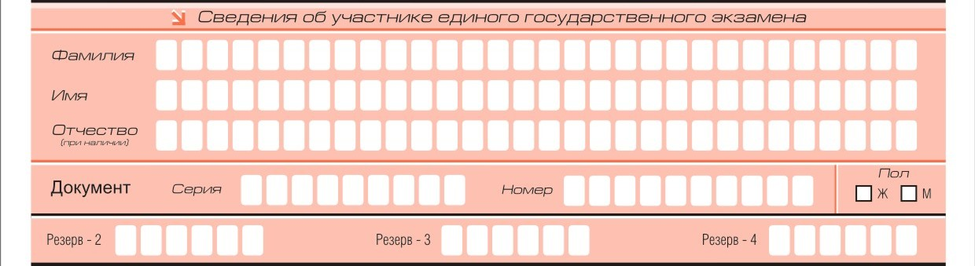Рис. 3. Сведения об участнике единого государственного экзамена
Поля средней части бланка регистрации «Сведения об участнике единого государственного экзамена» (рис. 3) заполняются участником ЕГЭ самостоятельно (см. Таблицу 3), кроме полей для служебного использования («Резерв-2»,
«Резерв-3» и «Резерв-4»).
Поля, самостоятельно заполняемые участником ЕГЭ | Указания по заполнению
Фамилия | Вносится информация из документа, удостоверяющего личность участника ЕГЭ
Имя
Отчество
Документ | Приложение 1 «Примерный перечень часто используемых при проведении ЕГЭ документов, удостоверяющих личность»
Серия | В поле записываются арабские цифры серии без пробелов. Например: 4600
Номер | Записываются арабские цифры номера без пробелов. Например: 918762
Пол (Ж или М) | Ставится метка в соответствующем поле

Таблица 3. Указания по заполнению полей «Сведения об участнике единого государственного экзамена»

В средней части бланка регистрации расположена краткая инструкция по определению целостности индивидуального комплекта участника ЕГЭ (рис. 4) и поле для подписи участника ЕГЭ.
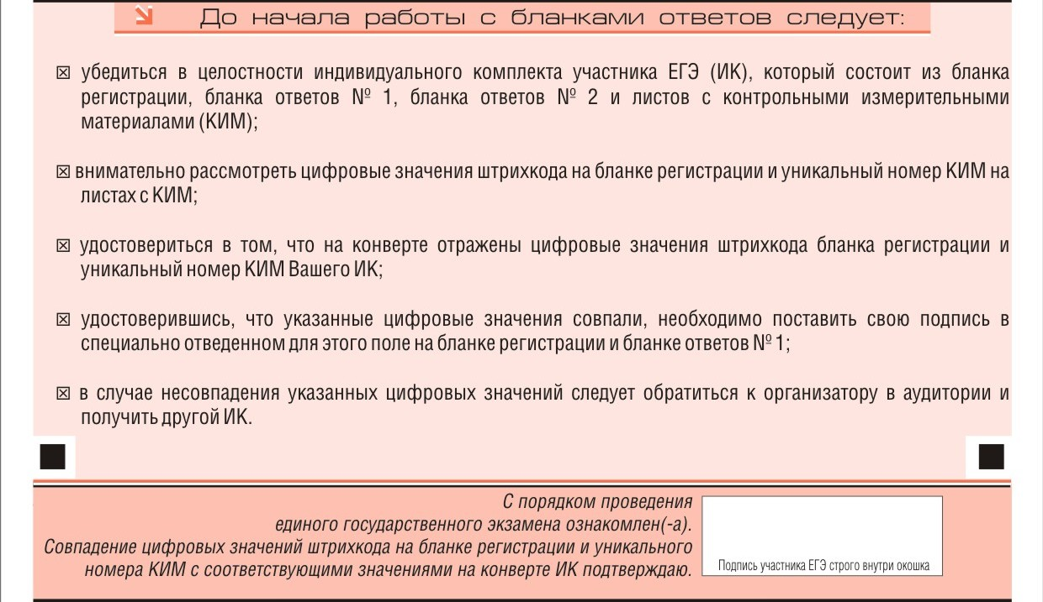Рис. 4. Краткая инструкция по определению целостности индивидуального комплекта участника ЕГЭ
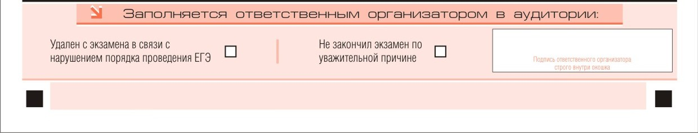
Рис. 5. Область для отметок организатора в аудитории о фактах удаления участника ЕГЭ
Заполнение полей (рис. 5) организатором в аудитории обязательно, если участник ЕГЭ удален с экзамена в связи с нарушением установленного порядка проведения ЕГЭ или не закончил экзамен по уважительной причине. Отметка организатора в аудитории заверяется подписью организатора в специально отведенном для этого поле бланка регистрации, и вносится соответствующая запись в форме ППЭ-05-02 «Протокол проведения ЕГЭ в аудитории». В случае удаления участника ЕГЭ в штабе ППЭ в зоне видимости камер видеонаблюдения заполняется форма ППЭ-21 «Акт об удалении участника ГИА».
После окончания заполнения бланка регистрации и выполнения всех пунктов краткой инструкции по определению целостности индивидуального комплекта участника ЕГЭ («До начала работы с бланками ответов следует…») участник ЕГЭ ставит свою подпись в специально отведенном для этого поле.
В случае, если участник ЕГЭ отказывается ставить личную подпись в бланке регистрации, организатор в аудитории ставит в бланке регистрации свою подпись.
Заполнение бланка ответов № 1 (рис. 6)
Бланк ответов № 1 предназначен для записи результатов выполнения заданий с кратким ответом.
В верхней части бланка ответов № 1 информация для заполнения полей о коде региона, коде и названии предмета должна быть продублирована с информации, внесенной в бланк регистрации.
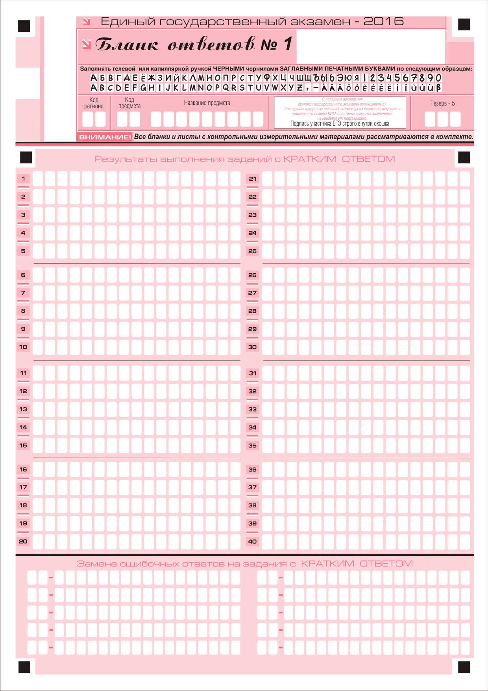
Рис. 6. Бланк ответов № 1
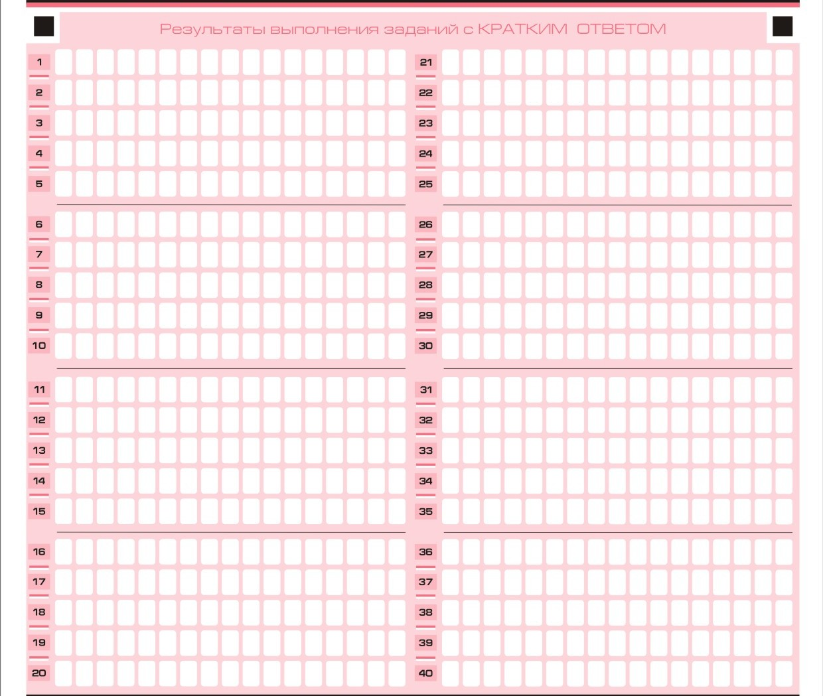
Рис. 7. Область для записи ответов на задания с кратким ответом
В средней части бланка ответов № 1 (рис. 7) - краткий ответ записывается справа от номера задания в области ответов с названием «Результаты выполнения заданий с кратким ответом».
Ответ на задание с кратким ответом нужно записать в такой форме, в которой требуется в инструкции к данному заданию, размещенной в КИМ, перед соответствующим заданием или группой заданий.
Не разрешается использовать при записи ответа на задания с кратким ответом никаких иных символов, кроме символов кириллицы, латиницы, арабских цифр, запятой и знака «дефис» («минус»).
Краткий ответ, в соответствии с инструкцией к заданию, может быть записан только в виде:
слова или словосочетания;
одного целого числа;
комбинации букв и цифр;
десятичной дроби (с использованием цифр, запятой и знака «минус» при необходимости), если в инструкции по выполнению задания указано, что ответ можно дать в виде десятичной дроби;
перечисления требуемых в задании пунктов, разделенных запятыми, если в инструкции к заданию указано, что в ответе элементы необходимо перечислить через запятую.
Каждая цифра, буква, запятая или знак «минус» (если число отрицательное) записывается в отдельную клеточку, строго по образцу из верхней части бланка ответов № 1.
При написании ответов, состоящих из двух или более слов, каждое слово записывается в соответствии с инструкциями по записи ответов в КИМ по соответствующим учебным предметам (например: без пробелов, запятых и других дополнительных символов).
Если в ответе больше 17 символов (количество клеточек, отведенное для записи ответов на задания с кратким ответом), то ответ записывается в отведенном для него месте, не обращая внимания на разбиение этого поля на клеточки. Ответ должен быть написан разборчиво, более узкими символами в одну строчку, с использованием всей длины отведенного под него поля. Символы в ответе не должны соприкасаться друг с другом. Термин следует писать полностью. Любые сокращения запрещены.
Если кратким ответом должно быть слово, пропущенное в тексте задания, то это слово нужно писать в той форме (род, число, падеж и т.п.), в которой оно должно стоять в задании.
Если числовой ответ получается в виде дроби, то её следует округлить до целого числа по правилам округления, если в инструкции по выполнению задания не требуется записать ответ в виде десятичной дроби (например: 2,3 округляется до 2; 2,5 – до 3; 2,7 – до 3). Это правило должно выполняться для тех заданий, для которых в инструкции по выполнению работы нет указаний, что ответ нужно дать в виде десятичной дроби.
В ответе, записанном в виде десятичной дроби, в качестве разделителя следует указывать запятую.
Запрещается записывать ответ в виде математического выражения или формулы. В ответе не указываются названия единиц измерения (градусы, проценты, метры, тонны и т.д.) – так как они не будут учитываться при оценивании. Недопустимы заголовки или комментарии к ответу.
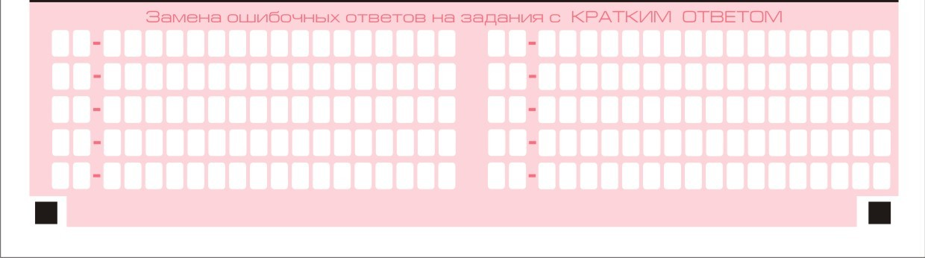Рисрис. 8. Область замены ошибочных ответов на задания с кратким ответом
В нижней части бланка ответов № 1 предусмотрены поля для записи исправленных ответов на задания с кратким ответом взамен ошибочно записанных (рис. 8).
Для замены внесенного в бланк ответов № 1 ответа нужно в соответствующих полях замены проставить номер задания, ответ на который следует исправить, и записать новое значение верного ответа на указанное задание.
В случае если в области замены ошибочных ответов на задания с кратким ответом будет заполнено поле для номера задания, а новый ответ не внесен, то для оценивания будет использоваться пустой ответ (т.е. задание будет засчитано невыполненным). Поэтому в случае неправильного указания номера задания в области замены ошибочных ответов, неправильный номер задания следует зачеркнуть.
Заполнение бланка ответов № 2 (рис. 9, 10)
Бланк ответов № 2 предназначен для записи ответов на задания с развернутым ответом (строго в соответствии с требованиями инструкции к КИМ и к отдельным заданиям КИМ).
Информация для заполнения полей верхней части бланка ответов № 2 («Код региона», «Код предмета» и «Название предмета») должна соответствовать информации, внесенной в бланк регистрации и бланк ответов № 1.
Поле «Дополнительный бланк ответов № 2» заполняет организатор в аудитории при выдаче дополнительного бланка ответов № 2, вписывая в это поле цифровое значение штрихкода дополнительного бланка ответов № 2 (расположенное под шрихкодом бланка), который выдается участнику ЕГЭ. Поле «Резерв-6» не заполняется.
При недостатке места для ответов на лицевой стороне бланка ответов № 2 участник ЕГЭ должен продолжить записи на оборотной стороне бланка, сделав в нижней части области ответов лицевой стороны бланка запись «смотри на обороте». Для удобства все страницы бланка ответов № 2 пронумерованы и разлинованы пунктирными линиями «в клеточку».
При недостатке места для ответов на основном бланке ответов № 2 участник ЕГЭ должен продолжить записи на дополнительном бланке ответов № 2, выдаваемом организатором в аудитории по требованию участника ЕГЭ в случае, когда в области ответов основного бланка ответов № 2 не осталось места. В случае заполнения дополнительного бланка ответов № 2 при незаполненном основном бланке ответов № 2, ответы, внесенные в дополнительный бланк ответов № 2, оцениваться не будут.
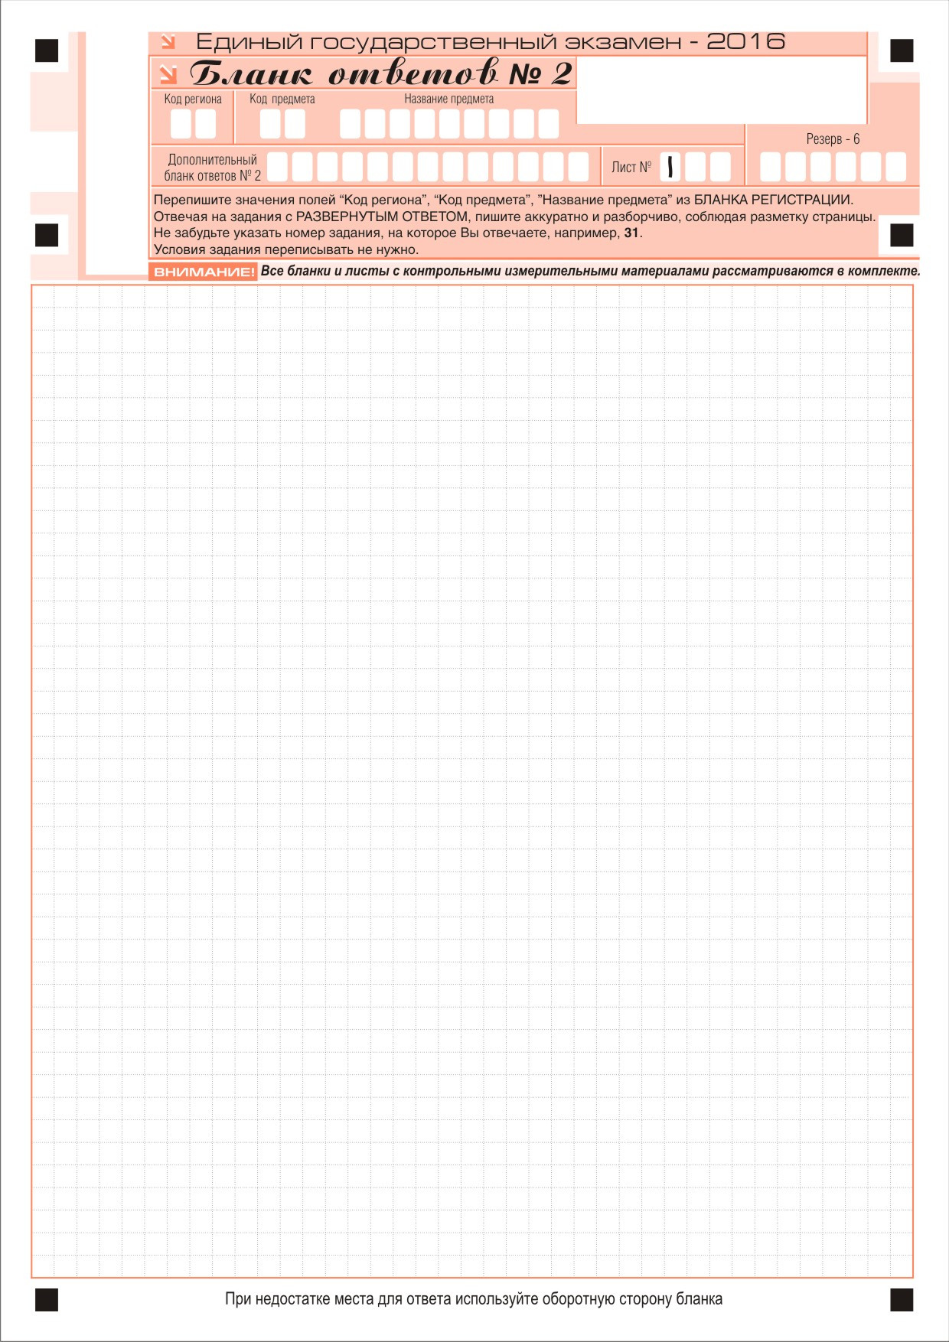
Рис. 9. Бланк ответов № 2
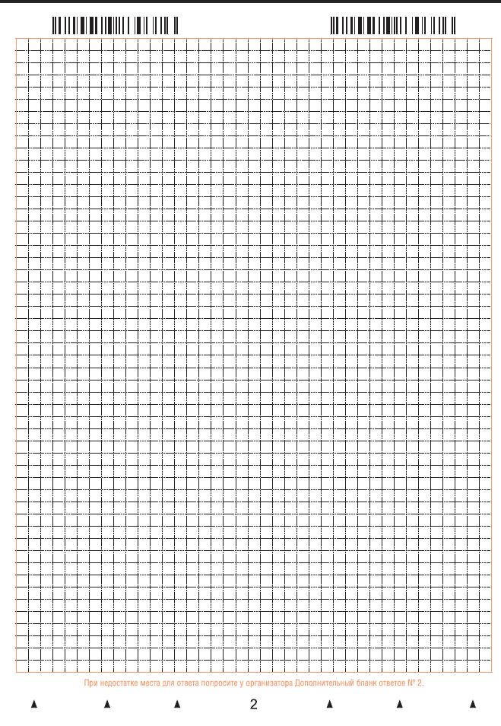
Рис. 10. Бланк ответов № 2 (оборотная сторона)
Заполнение дополнительного бланка ответов № 2 (рис. 11, 12)
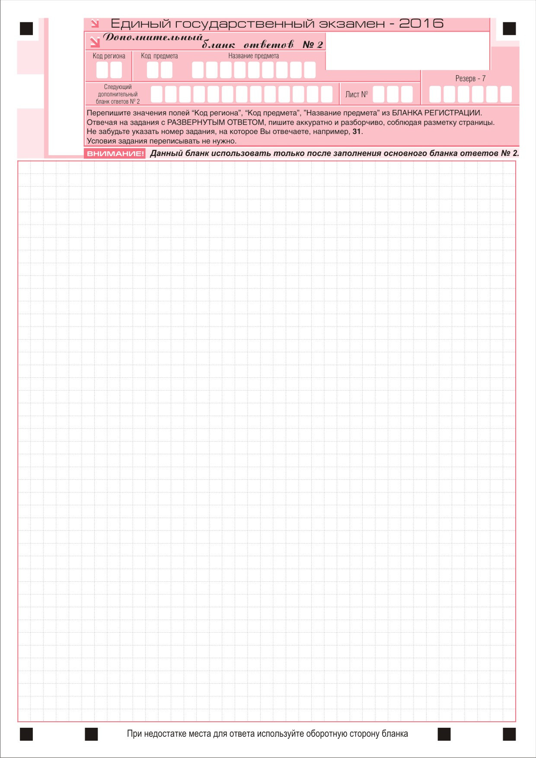
Рис. 11. Дополнительный бланк ответов № 2

Рис. 12. Дополнительный бланк ответов № 2 (оборотная сторона)
Дополнительный бланк ответов № 2 выдается организатором в аудитории по требованию участника ЕГЭ в случае нехватки места для записи развернутых ответов.
В верхней части дополнительного бланка ответов № 2 расположены вертикальный штрихкод, горизонтальный штрихкод и его цифровое значение, поля «Код региона», «Код предмета», «Название предмета», а также поля «Следующий дополнительный бланк ответов № 2» и «Лист №», «Резерв-7».
Информация для заполнения полей верхней части бланка («Код региона», «Код предмета» и «Название предмета») должна полностью соответствовать информации бланка ответов № 2.
Поле «Следующий дополнительный бланк ответов № 2» заполняется организатором в аудитории при выдаче следующего дополнительного бланка ответов № 2, если участнику ЕГЭ не хватило места на ранее выданных бланках ответов № 2. В этом случае организатор в аудитории вносит в это поле цифровое значение штрихкода следующего дополнительного бланка ответов № 2 (расположенное под штрихкодом бланка), который выдает участнику ЕГЭ для заполнения.
В поле «Лист №» организатор в аудитории при выдаче дополнительного бланка ответов № 2 вносит порядковый номер листа работы участника ЕГЭ (при этом листом № 1 является основной бланк ответов № 2, который участник ЕГЭ получил в составе индивидуального комплекта).
Поле «Резерв-7» не заполняется.
Ответы, внесенные в каждый следующий дополнительный бланк ответов № 2, оцениваются только в случае полностью заполненного предыдущего дополнительного бланка ответов №2 и основного бланка ответов №2.
Заполнение бланка регистрации устного экзамена (рис. 13)
Бланк регистрации устного экзамена заполняется так же, как обычный бланк регистрации (см. п. 3.3).
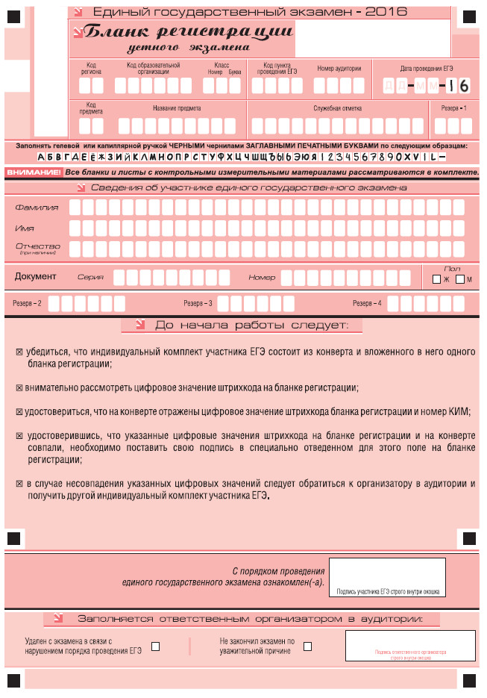
Рис 13. Бланк регистрации устного экзамена

